

『ローズウインドゥ』をつくろう！

はさみで切り抜いたぺーパーを重ねて光を通すと・・あら綺麗♡まるでステンドグラス。

活動内容

★おあつまり・パネルシアター　　他

★ルース先生のえいごあそび

★クリスマスオーナメント作り

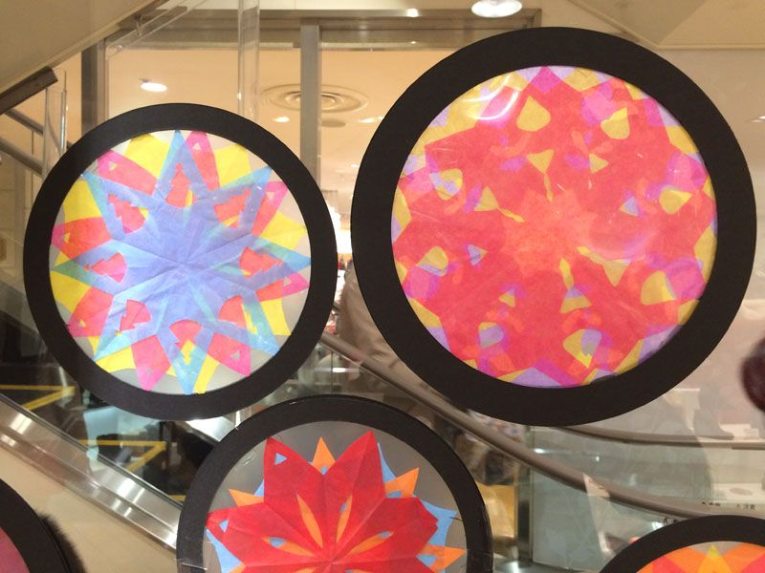

日　　程：令和3年12月16日（木）10:30～11:45

受付開始：令和3年12月1日（水）～

受付時間：10:30～17:00(日曜はお休み)

☏　096-237-5210

びーんずくらぶ１２月のおしらせ